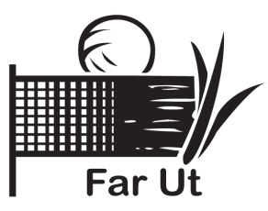
Volleybalvereniging Far Út

UITNODIGING

Jaarvergadering seizoen 2016 – 2017

Geachte leden (en ouders van de jeugd leden),
Hierbij nodigt het bestuur van volleybalvereniging Far Út u/jullie uit voor de jaarvergadering op woensdag 24 mei 2017.
Het bestuur.
*******************************************************************************
Datum: woensdag 24 mei 2017 Tijd: 19:45 uur Locatie: Oan it Far te Hommerts
*******************************************************************************

Agenda

- Opening en vaststellen agenda
- Ingekomen stukken en mededelingen
- Notulen leden vergadering 2016
- Jaarverslag 2016-2017
- Financiën
  - Financieel verslag penning meester
  - Verslag van de kas commissie en decharge penningmeester
  - Benoeming kascommissie voor volgend jaar
  - Begroting 2017-2018
  - Vaststelling contributies seizoen 2017-2018
- Bestuursverkiezingen: Dio Spronk aftredend en niet herkiesbaar
- Bespreking trainingstijden
- Bespreking wedstrijd dagen/tijden
- Rondvraag
- Sluiting

